- 'cs

PEREHFUAII DALAM FOLITIK

Suatu Studi Teologis Kritis Terhadap Peran Dan

Eksistensi Perempuan Dalam Lembaga

Politik di Indonesia

SKRIPSI
Diajukan Kepada Sekolah Tinggi Agama Kristen
Negeri Toraja Guna Memenuhi Persyaratan Untuk
Memperoleh Gelar Sarjana Teologi
OLEH
MERCY MARIANGGA
NIRM : 20001076
SEKOLAH TINGGI AGAMA KRISTEN NEGERI TORAJA
2005

HALAMAN PERSETUJUAN
Setelah dosen pembimbing membaca dan meneliti ulang skripsi yang diberi
judul “Perempuan Dalam Politik” dengan sub judul Suatu Studi Teologis Kritis
Terhadap Peran dan Eksistensi Perempuan Dalam Lembaga Politik di Indonesia.
Yang ditulis dan dipersiapkan oleh :■
Nama
: Mercy Mariangga
NIM
:20001076
Maka disetujui untuk diuji dalam ujian skripsi di depan dewan penguji.
Rantepao, 15 Juni 2005
Pe/nbimbing
Pdt. Drs. Daud Sanfeka’ Palisungan, M.Si

ii

Judul Skripsi | : Perempuan Dalam Politik
Sub Judul | : Suatu Studi Teologis Kritis Terhadap Peran dan  Eksistensi Perempuan Dalam Lembaga Politik di  Indonesia
Ditulis oleh | : Mercy Mariangga
Jurusan | : Teologi Pastoral
Bidang Studi | : Gender
Dosen Pembimbing | : i Pdt. Drs. Daud Sangka’ Palisungan, M. Si

Telah dipertahankan oleh penulisnya di depan panitia ujian saijana (SI) Sekolah
Tinggi Agama Kristen Negeri Toraja dengan yudisium : Sangat Memuaskan
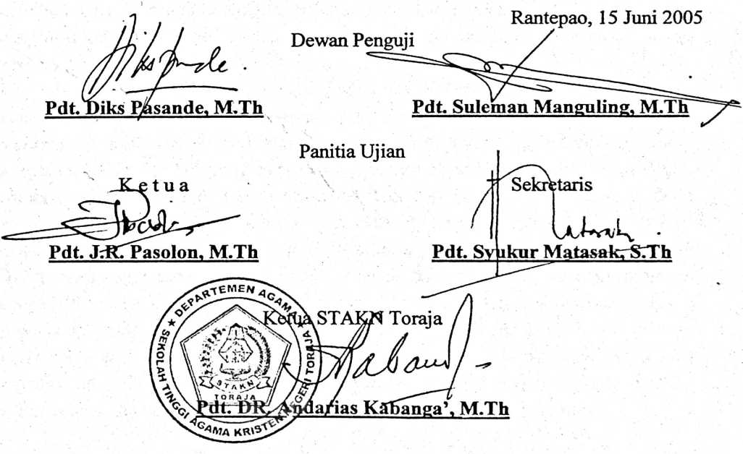
iii
ABSTRAKSI
Skripsi ini diberi judul “Perempuan Dalam Politik” dengan sub judul “Suatu
Studi Teologis Kritis Terhadap Peran dan Eksistensi Perempuan dalam Lembaga
Politik di Indonesia”. Salah satu isu gender yang aktual dewasa ini adalah persamaan
hak dan kedudukan laki-laki dengan perempuan dalam politik. Hal ini menjadi suatu
persoalan yang perlu dikritisi penyebabnya ketika dunia politik didominasi oleh laki-
laki dan dipersepsi sebagai dunia laki-laki. Berdasarkan pandangan teologis bahwa
yang dimaksud manusia adalah laki-laki dan perempuan. Keduanya diberi tugas yang
sama untuk berkuasa dan diberkati oleh Allah atas bumi dan segala isinya. Dan
hakikat keduanya adalah “manusia yang diciptakan menurut gambar dan rupa Allah”.
Dengan demikian seperti halnya laki-laki, perempuan pada dasarnya adalah pelaku
politik yang lebih bisa memahami kepentingan dan kebutuhan mereka dengan lebih
baik.
Wacana gerakan feminisme menjadi salah satu wacana global yang teijadi
secara differensial di masing-masing negara. Ketidakadilan eksistensi peran
perempuan dalam politik merupakan salah satu sasaran gerakan feminisme di
berbagai negara di belahan dunia. Wacana gerakan feminisme secara khusus
perempuan dalam politik menjadi gerakan penegakan Hak Asasi Manusia (HAM).
Diskriminasi terhadap perempuan di segala bidang kehidupan perlu mendapat
perhatian dari berbagai kalangan terlebih kalangan intelektual. Hal ini penting
mengingat kaum intelektual adalah penentu gerakan pembaharuan di berbagai bidang
sepanjang zaman.
Penulis memilih konteks politik di Indonesia mengingat Indonesia dalam
sistem politik, dipandang sebagai negara yang demokratis. Dalam hal ini demokrasi
Pancasila sebagai ciri khas hidup berbangsa, bermasyarakat, bernegara bahkan
beragama. Selain itu hal yang juga penting bahwa keterwakilan perempuan dalam
lembaga politik formal di Indonesia masih jauh dari harapan. Berdasarkan fakta
secara kuantitas populasi perempuan lebih besar dibanding laki-laki. Berarti bahwa
peran perempuan di Indonesia seharusnya seimbang dengan jumlah yang ada. Dan
lebih penting lagi adalah keseimbangan kuantitas dengan kualitas untuk kepentingan
kompetitif antara laki-laki dan perempuan dalam berperan diberbagai bidang
kehidupan secara khusus bidang politik. Dunia politik di Indonesia perlu dikritisi
secara ilmiah karena semua kebijakan menyangkut gerak dan perubahan
pembangunan ditentukan oleh lembaga-lembaga politik formal yang ada, Bidang
politik adalah “dunia bersama” yang tidak membatasi satu jenis kelamin.
iv

